如图所示：

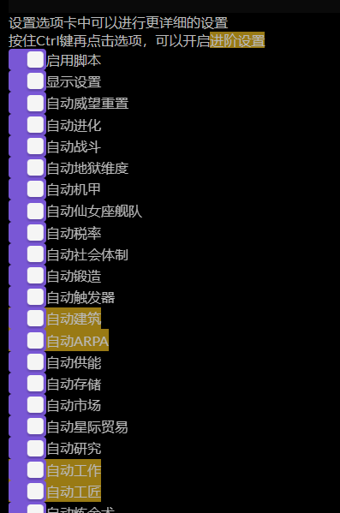

用记事本或者其他文档编辑器打开.. \nginx\html\evolve\evolve.css文件

搜索：html.darkNight .inactive-row{background-color:#

将后面的色号改为你想要的颜色即可，示意图中改为了fc29色号

红色字体为你正在使用的主题，对应关系如下：

dark:黑暗

light: 明亮

night: 夜晚

darkNight: 暗夜

redgreen: 红绿

gruvboxLight: gruvbox明亮

gruvboxDark: gruvbox暗夜

orangeSoda:橘子汽水

dracula:德古拉